**人工智能程序设计（PYTHON）**

**实验报告**

**实验题目：人工智能程序设计（凯撒密码）**

**专 业：人工智能**

**姓 名：李子寒**

**学 号：22920192203998**

**实验日期：2021/3/25**

<正文内容字体为黑色宋体小四>

1. **实验目的**

通过编写加密解密程序过程更加深层次的理解python的函数作用以及语法。

1. **实验内容**

设计实现针对中文的凯撒密码的加密和解密程序

1. **实验步骤以及结果**

先输入一串中文字符串，作为需要加密的文字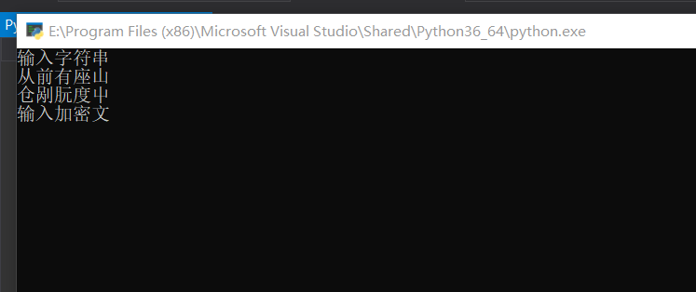

根据变换规则输出加密后的字符串

然后进行解密过程，输入一串加密文进行解密

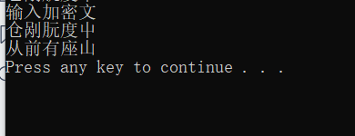

观察结果可见两次加密的文字与解密的文字相同，实验成功。

源码如下：

str=input("输入字符串\n")

str_list=list(str)

lenth=len(str_list)

true_list=[]

for i in range(0,len(str_list)):

true_list.append(chr(ord(str_list[i])-i*2+lenth))//加密规则并存入列表中

true_str=''.join(true_list)

print(true_str)

str_f=input("输入加密文\n")

str_list1=list(str_f)

lenth1=len(str_list1)

true_list1=[]

for i in range(0,lenth1):

true_list1.append(chr(ord(str_list1[i])-lenth1+i*2))//解密规则

true_str1=''.join(true_list1)//将列表转为字符串

print(true_str1)

加密规则：

先将字符串中每个字符取其ASCII码，然后减去其在字符串中的位置的两倍，再加上整个字符串的长度。将得到的新的ASCII码转换为字符，即是加密后的字符串。

解密则是按照规则反过来，利用y求x

1. **实验结果与分析**

通过实验结果来看可以达到加密解密效果，并且两次输入相同的字符串，因字符串的长度或字符的位置不同，也可以达到加密结果不同的效果

****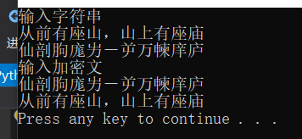

两次字符串中都有“从前有座山”，但因整体字符串长度不同，所以加密结果也不同。并且在同一个字符串中，两个“山”因为所在的位置不同，其加密结果也不同

考虑到偏移量是线性，容易破解，所以采用随机数以及指数来增大规则的复杂度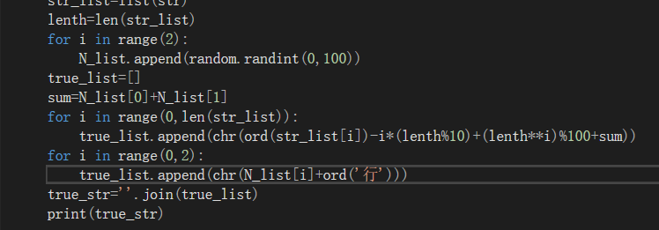

sum为两个随机数的和，并将每个随机数存于加密后的字符串后两位，用于解密的时候获取随机数。

**五．实验总结**

本次实验利用了ASCII码的性质，将一些字符简单的进行加密，并且双方掌握相同规则后可以进行解密，问题的核心在于设置该规则，要达到动态，而且不易破解，所以我选择用字符在字符串中的位置乘比例因子以及字符串的长度来决定字符加密规则，但是考虑到线性规则容易破解，所以采用指数加随机数的方法来提高规则的复杂度。